БИЗНЕС-ПЛАН
"Руссу Николай"
"CLOTHESFORYOU "
Режиссер: Руссу Николай
Юридический адрес: или. Бельцы ул. Independenței 102/A
Контактный номер: 069997319
E-mail: kolea.russu.89@mail.ru

ИНФОРМАЦИЯ, ПРЕДСТАВЛЕННАЯ В ДАННОМ ПЛАНЕ, ЯВЛЯЕТСЯ КОНФИДЕНЦИАЛЬНОЙ И НЕ МОЖЕТ БЫТЬ РАСПРОСТРАНЕНА БЕЗ РАЗРЕШЕНИЯ ПОДРЯДЧИКА

Нет. | Плановый отсек | Страница
1. | Общая деловая информация | 3
2. | Общая информация о рынке и потребителях | 3
3. | Бизнес-анализ | 3
4. | Потребности в персонале | 3
5. | Финансовые средства | 3
1. | Описание бизнес-идеи | 4
1.1. | Описание бизнеса и осуществляемой деятельности | 4
1.2. | Цели и задачи | 4
1.3. | SWOT-анализ | 4
1.4. | Бизнес-стратегии | 5
1.5. | Конкурс | 5
1.6. | Описание бизнеса | 5
2. | План маркетинга | 6
2.1. | Рынок и потребители | 6
2.2. | Размещение и распределение | 6
2.3. | Политика ценообразования | 6
2.4. | Продвижение | 7
3. | Оперативный план | 7
3.1 | Физическая схема | 7
3.2. | Требования и затраты на оборудование, помещения и расходные материалы | 7
3.3 | Поставщики | 8
4. | Требования к человеческим ресурсам | 8
4.1. | Организационная структура | 8
4.2. | Требования к человеческим ресурсам и их вознаграждение | 8
5. | План финансирования | 9
5.1. | Расходы на запуск бизнеса | 9
5.3. | Прогноз доходов и расходов | 10
5.4. | Прогноз расходов | 11
5.5 | Отчет о финансовых результатах | 11

РЕЗЮМЕ
1. Общая деловая информация
Основатель | Руссу Николай
Организационно-правовая форма: | Индивидуальное предприятие
Сфера деятельности: | Торговля
Производство/предоставление услуги будет размещено в населенном пункте: | или. Бельцы ул.
Реализация бизнес-идеи: | Реализация собственной бизнес-идеи
Предоставляемые товары и услуги: | Одежда
2. Общая информация о рынке и потребителях
Получатель продукта/услуги | Потенциальные клиенты - жители города и  жители других городов
Заявка на предлагаемый продукт/услугу: | Купить вешь чтоб в дальнейшем носить ее и чтоб она была комфортной.
Продукт/услуга уникален тем, что: | - Широкий ассортимент одежды  - Футболки, батники, спортивные костюмы
3. Бизнес-анализ
Сильные стороны | • Высокое качество пошива  • Специалисты
Слабые стороны | - Отсутствие стабильного поставщика  - Маленькое производство  - Большая конкуренция

4. Требования к персоналу

Специальность сотрудника | Количество сотрудников | Зарплата | За количество пошитых единиц
Швея- специалист | 3 | 2500 | 30
Продавец | 1 | 4300 | 0
5. Финансовые средства
Объем финансовых средств, необходимых для запуска бизнеса | 350000
Необходимые финансы | Собственные инвестиции
Прогноз годовых расходов | 800000
Прогнозируемый доход | 395420
Годовая прибыль | 200000
Срок окупаемости | - месяц
1.ОПИСАНИЕ БИЗНЕС-ИДЕИ

1.1 Описание бизнеса и осуществляемой деятельности

Вещи которые предоставляет наша компания должны быть отменного качества, веши которые будут по вкусу и по цвету для любого человека.
1.2 Цель и задачи бизнеса
Цель бизнеса
- Вещи которые будут доступны для любого потребителя
- Удовлетворение любого человека
- Получение прибыли и развития бизнеса

Цели бизнеса
- Открытие большого производства
- Размещение наших магазинов в других городах
- И в долгосрочной перспективе мы намерены выйти на мировой рынок
1.3 SWOT-анализ
Сильные стороны | Слабые стороны
- Доступные цены  - Широкий ассортимент  - Квалифицированный персонал | - Маленькое производство  - Меленькие капитал  - Один магазин
Возможности | Угрозы
- Распространение продукций в другие страны  - Размещения магазинов в других городах  - Удвоение производимой продукций | - Большая конкуренция  - Потеря поставщика  - Введение или изменение налогов или сборов.
1.4 Стратегия affecerii
Для смягчения слабых мест будут приняты следующие меры: | - Нанимать персонал и повышать количество производства  - Привлекать инвесторов  - Открывать больше магазинов
Для снижения рисков будут приняты следующие меры: | - Улучшение нашей продукций, распространение и рекламирование.  - Поиск разных поставщиков  - Искать поставщиков которые предлагают тот же материал но по меньшей цене

1.5 Конкуренция
Таблица конкурентов по определенным качествам
По цене | По качеству
- LC Waikiki | - maicom
После размещения | По разнообразию продукции
- Рынок | - Azart
1.6 Описание продукта/услуги
Технологические и качественные характеристики продукта/услуги | Будет много вариантов кофе, также будут кофейные десерты. В специфике кафе.
Ассортимент с деталями годовых количеств, выраженных в физических единицах
  Название продукта/услуги | Годовое количество (шт.)
  Шорты | 420
  Штаны | 560
  Батники | 458
  Свитшоты | 654
  Спортивные костюмы | 240
  Футболки | 358
  Принты | 845
Потребительские потребности, которые удовлетворяет продукт/услуга | Человек будет покупать веши которые будет носить
Качество продукции/услуг | Высококачественная продукция
Обслуживание клиентов | Индивидуальный
2. План маркетинга
2.1 Рынок и потребители
Характеристики рынка | Рынок сбыта будет расположен в Бельцах
Потребители и потенциальные клиенты | Жители города, а также гости
Тенденции развития рынка | Реклама товара,раздача листовок,акций,реклама в интернете.
2.2.Размещение и распределение
Преимущества расположения: | - Большая проходимость,центр города
Недостатки местоположения: | - Могут возникнуть проблемы с нехваткой продукций
Метод маркетинга. | - Метод маркетинга будет розничным.
2.4 Политика ценообразования
Название продукта/услуги | Цена за единицу
Шорты | 150
Штаны | 230
Батники | 270
Свитшоты | 320
Спортивные костюмы | 560
Футболки | 150
Принт большой 30на30 см | 90
Принт маленьки 10на10 см | 35

2.5 Продвижение
Метод продвижения | Стоимость (леи) | Эффективность (ожидаемый результат)
Билборды |  | Увеличение числа молодых потребителей
Интернет |  | Увеличение числа молодых потребителей
Листовки | 500 | Увеличение число потребителей

3. ОПЕРАТИВНЫЙ ПЛАН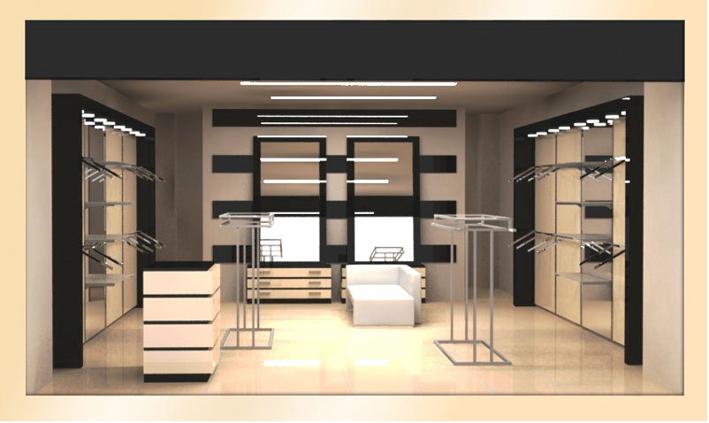

Ширина | Длина | Итого
3 | 11 | 33м²

3.2. Требования и затраты на оборудование, помещения и расходные материалы

Необходимые материалы | Количество единиц | Стоимость единицы продукции | Общая сумма, леи
Кассовый аппарат | 1 | 2500 | 2500
Вешалки | 250 | 35 | 8750
Зеркала | 8 | 700 | 5600
Светодиодные  лампы | 14 | 250 | 3500
Плафоны | 3 | 350 | 1050
Стойки для вешалок | 2 | 540 | 1080
Тумбы | 2 | 1100 | 2200
Рабочий стол | 1 | 2500 | 2500
Дополнительные  Материалы | 50 | 100 | 5000
Всего |  |  | 32180

3.4.Поставщики

Имя  Поставщик | Поставляемые материалы | Количество единиц | Цена за единицу. (лей) | Общая сумма (лей)
smart.md | Вешалки | 250 | 35 | 8750
smart.md | Зеркала | 8 | 700 | 5600
smart.md | Светодиодные  лампы | 14 | 250 | 3500
smart.md | Плафоны | 3 | 350 | 1050
smart.md | Стойки для вешалок | 2 | 540 | 1080
smart.md | Тубы | 2 | 1100 | 2200
smart.md | Рабочий стол | 1 | 2500 | 2500
Maximum | Кассовый аппарат | 1 | 2700 | 2700
Всего |  |  |  | 32180
3. Производственный план

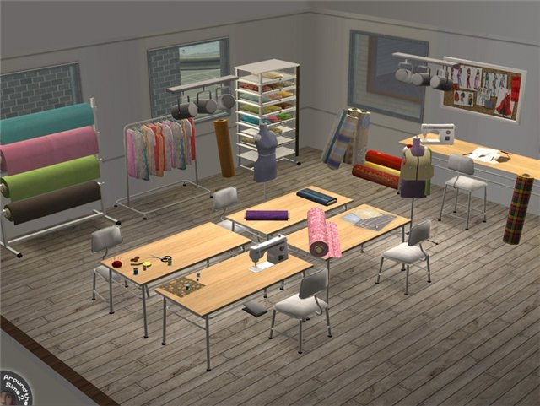

Ширина | Длина | Итого
8 | 10 | 80м²
3.2. Требования и затраты на оборудование, помещения и расходные материалы
Необходимые материалы | Количество единиц | Стоимость единицы продукции | Общая сумма, леи
Швейные машинки | 3 | 9000 | 27000
Стулья | 5 | 250 | 1250
Ткань(рулонов 50кг) | 10 | 12500 | 125000
Упаковка | 500 | 5 | 2500
Раскройный стол | 1 | 7000 | 7000
Рабочий столы | 5 | 600 | 3000
Нитки | 50 | 40 | 2000
Мелочевка | 30 | 100 | 3000
Нож для ткани | 1 | 1200 | 1200
Лампы | 8 | 320 | 2560
Стелажи | 2 | 200 | 400
Всего |  |  | 174 910
3.4.Поставщики
Имя  Поставщик | Поставляемые материалы | Количество единиц | Цена за единицу. (лей) | Общая сумма (лей)
smart.md | Стулья | 5 | 250 | 1250
smart.md | Лампы | 8 | 320 | 2560
smart.md | Рабочий столы | 5 | 600 | 3000
smart.md | Стелажи | 2 | 200 | 400
Maximum | Нож для ткани | 1 | 1200 | 1200
Maximum | Швейные машинки | 3 | 9000 | 27000
prom.md | Нитки | 50 | 40 | 2000
prom.md | Ткань | 10 | 12500 | 125000
Всего |  |  |  | 159710

4.ТРЕБОВАНИЯ К ЧЕЛОВЕЧЕСКИМ РЕСУРСАМ
4.1 Требования к человеческим ресурсам и их вознаграждение
Нет. | Функция | Количество человек | Зарплата за 1 год
1. | Швея- специалист | 3 | 72000 + процент от количества
2. | Продавец | 1 | 51600
Всего |  |  | 123600
5. ФИНАНСОВЫЙ ПЛАН
5.1. Расходы на открытие бизнеса
Cheltueli | Общая сумма, леи | Собственные источники, лей | Заемные источники, леи
Ткань | 125000 | +
Нитки | 2000 | +
Швейные машинки | 27000 | +
Нож для ткани | 1200 | +
Рабочий столы | 5500 | +
Стелажи | 400 | +
Лампы | 2560 | +
Стулья | 1250 | +
Мелочевка | 3000 | +
Вешалки | 8750 | +
Плафоны | 1050 | +
Светодиодные  лампы | 3500 | +
Зеркала | 5600 | +
Кассовый аппарат | 2500 | +
Тумбы | 2200 | +
Стойки для вешалок | 1080 | +
Регистрация бизнеса | 2000 | +
Авторизация бизнеса | 2000
Аренда номера | 2000
Всего | 198590

Список услуг/продуктов | Год 1 (ежемесячно) |  |  |  |  |  |  |  |  |  |  |  |  | Итого год 1
Список услуг/продуктов | месяц | 1 | 2 | 3 | 4 | 5 | 6 | 7 | 8 | 9 | 10 | 11 | 12 | Итого год 1
Шорты | Количество | 12 | 24 | 12 | 24 | 102 | 78 | 68 | 98 | 52 | 12 | 18 | 10 | 501
Шорты | Цена | 150 | 150 | 150 | 150 | 150 | 150 | 150 | 150 | 150 | 150 | 150 | 150
Шорты | Сумма лей | 1800 | 3600 | 1800 | 3500 | 15300 | 11700 | 10200 | 14700 | 7800 | 1800 | 2700 | 1500 | 76400
Штаны | Количество | 50 | 42 | 90 | 85 | 67 | 78 | 52 | 48 | 78 | 90 | 125 | 45 | 853
Штаны | Цена | 230 | 230 | 230 | 230 | 230 | 230 | 230 | 230 | 230 | 230 | 230 | 230
Штаны | Сумма лей | 11500 | 11340 | 20700 | 19550 | 15410 | 17940 | 11960 | 11040 | 17940 | 20700 | 28750 | 10350 | 197180
Батники | Количество | 50 | 36 | 150 | 200 | 145 | 156 | 120 | 120 | 97 | 145 | 87 | 68 | 1374
Батники | Цена | 270 | 270 | 270 | 270 | 270 | 270 | 270 | 270 | 270 | 270 | 270 | 270
Батники | Сумма лей | 13500 | 9720 | 40500 | 54000 | 39150 | 42120 | 32400 | 32400 | 26190 | 39150 | 23490 | 18360 | 370830
Свитшоты | Количество | 45 | 80 | 156 | 42 | 35 | 85 | 24 | 50 | 87 | 35 | 42 | 68 | 749
Свитшоты | Цена | 320 | 320 | 320 | 320 | 320 | 320 | 320 | 320 | 320 | 320 | 320 | 320
Свитшоты | Сумма лей | 14400 | 25600 | 49920 | 14400 | 11200 | 27200 | 7680 | 16000 | 27840 | 11200 | 13440 | 21760 | 240640
Спортивные костюмы | Количество | 20 | 40 | 52 | 34 | 62 | 42 | 54 | 58 | 69 | 14 | 24 | 26 | 495
Спортивные костюмы | Цена | 560 | 560 | 560 | 560 | 560 | 560 | 560 | 560 | 560 | 560 | 560 | 560
Спортивные костюмы | Сумма лей | 11200 | 22400 | 29120 | 19040 | 34720 | 23520 | 30240 | 32480 | 38640 | 7840 | 13440 | 14560 | 286200
Футболки | Количество | 120 | 147 | 100 | 54 | 236 | 52 | 145 | 124 | 254 | 213 | 245 | 142 | 1742
Футболки | Цена | 150 | 150 | 150 | 150 | 150 | 150 | 150 | 150 | 150 | 150 | 150 | 150
Футболки | Сумма лей | 18000 | 22050 | 15000 | 8100 | 35400 | 7800 | 21750 | 18600 | 38100 | 31950 | 36750 | 21300 | 274800
Принт большой 30на30 см | Количество | 120 | 40 | 24 | 58 | 96 | 42 | 124 | 154 | 85 | 142 | 175 | 214 | 1274
Принт большой 30на30 см | Цена | 90 | 90 | 90 | 90 | 90 | 90 | 90 | 90 | 90 | 90 | 90 | 90
Принт большой 30на30 см | Сумма лей | 10800 | 3600 | 2160 | 5220 | 8640 | 3780 | 11160 | 13860 | 7650 | 12780 | 15750 | 19260 | 114660
Принт маленький 10на10 см | Количество | 40 | 24 | 58 | 45 | 21 | 75 | 86 | 42 | 58 | 48 | 50 | 120 | 667
Принт маленький 10на10 см | Цена | 35 | 35 | 35 | 35 | 35 | 35 | 35 | 35 | 35 | 35 | 35 | 35
Принт маленький 10на10 см | Сумма лей | 1400 | 840 | 2030 | 1575 | 735 | 2652 | 3010 | 1470 | 2030 | 1680 | 1750 | 4200 | 23372
Всего |  |  |  |  |  |  |  |  |  |  |  |  |  | 1298948

5.4 Прогнозируемые расходы
Расходы | 1 | 2 | 3 | 4 | 5 | 6 | 7 | 8 | 9 | 10 | 11 | 12 | Всего
Сырье / материалы | 54222 | 10241 | 35742 | 100000 | 65482 | 24500 | 12457 | 24005 | 34500 | 24457 | 124700 | 123445 | 633805
Аренда | 10000 | 10000 | 10000 | 10000 | 10000 | 10000 | 10000 | 10000 | 10000 | 10000 | 10000 | 10000 | 120000
Техническое обслуживание | 3500 | 3500 | 3500 | 3500 | 3500 | 3500 | 3500 | 3500 | 3500 | 3500 | 3500 | 3500 | 42000
Прочие расходы | 645 | 645 | 645 | 645 | 645 | 645 | 645 | 645 | 645 | 645 | 645 | 645 | 7740
Коммунальные услуги | 2954 | 2954 | 2954 | 2954 | 2954 | 2954 | 2954 | 2954 | 2954 | 2954 | 2954 | 2954 | 35448
Швей - специалист | 6400 | 6400 | 6400 | 6400 | 6400 | 6400 | 6400 | 6400 | 6400 | 6400 | 6400 | 6400 | 35448
Продавец | 4300 | 4300 | 4300 | 4300 | 4300 | 4300 | 4300 | 4300 | 4300 | 4300 | 4300 | 4300 | 51600
Всего |  |  |  |  |  |  |  |  |  |  |  |  | 926041

5.5. Отчет о финансовом результате
Финансовый результат | Всего
1. Доход от продаж(C учетом подоходного налога) | 926041
2.Себестоимость продаж | 633800
Чистая прибыль | 292241

